优麒麟手机助手
手机端开发环境及paw服务器搭建
一. Android端开发环境搭建
- 下载优麒麟手机助手项目：https://github.com/ubuntu-kylin/phone_manager
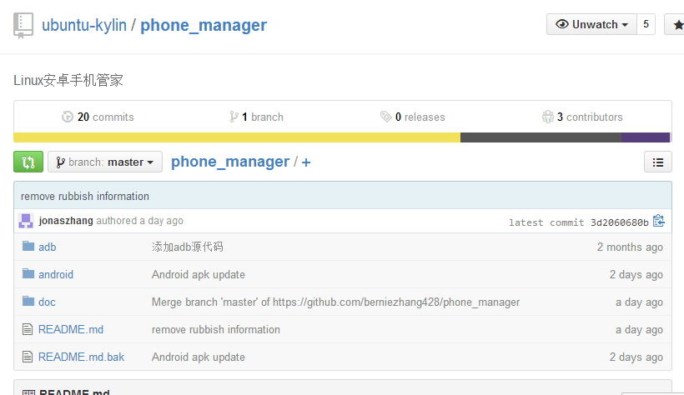

- /phone_manager/android目录是Android端文件所在。
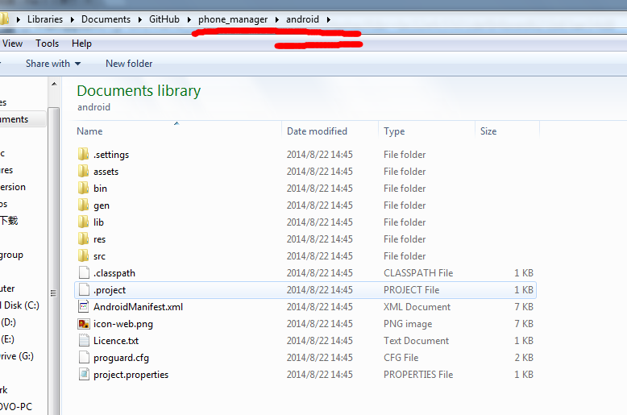

- 将/android目录导入到Eclipse或 Android studio 中

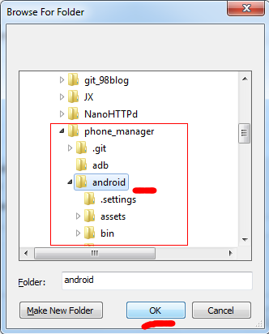

- Android工程导入到开发环境之后即可进行相关开发。
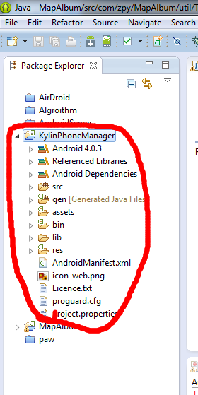
注：
/src 目录下是初始化和配置服务器的java代码。
/assets文件夹下存放的content.zip，是通过Android作为服务器所需要的配置和所有的HTML/JS/CSS文件。这些文件将在服务器启动的时候解压到Android文件系统中。路径是/data/data/com.ukylin.kylinphonemanager/files/www/目录下。
/lib目录下是应用所需的第三方jar包，其中paw-service.jar是提供搭建Android服务器的jar包。/src 目录下的文件都是继承这个jar包的类。

二. Paw服务器配置
Paw-Server是德国的Jochen开发的一款基于Android的服务器，通过BeanShell将Android API 和HTML文件连接。
后期开发中，我们需要用到的Paw服务器配置分为三个部分。
A. 在/src目录下通过Service管理Paw服务器的基本属性，如下：
- * Service options are:
- * TAG = Tag name for message logging.
- * startOnBoot = Indicates if service has been started on boot.
- * isRuntime = If set to true this will only allow local connections.
- * serverConfig = Path to server configuration directory.
- * pawHome = PAW installation directory.
- * useWakeLock = Switch wakelock on or off.
- * hideNotificationIcon = Set to true if no notifications should be shown.
- * execAutostartScripts = Set to true if scripts inside the autostart directory should be executed onstartup.
- * showUrlInNotification = Set to true if URL should be shown in notification.
- * notificationTitle = The notification title.
- * notificationMessage = The notification message.
- * appName = Application name"
- * activityClass = Activity class name.
- * notificationDrawableId = ID of the notification icon to display.

B. Activity负责服务的开启、Android端UI和content.zip解压位置。
- /*
- * Defines the installation directory.
- */
- // Use /data/data/... directory
- INSTALL_DIR = getFilesDir().getAbsolutePath() + "/www";
- System.out.println(INSTALL_DIR);
- // Use sdcard
- //INSTALL_DIR = Environment.getExternalStorageDirectory().getPath() + "/www";

- /*
- * Turn the PawServerActivity into runtime mode.
- * Otherwise an error may occur if some things special to the
- * original PAW server are not available.
- */
C. 在/assets目录下的content.zip中，我们可以通过/conf/server.xml配置服务器端口号和其它信息。
- <?xml version="1.0" encoding="ISO-8859-1"?>
- <server>
- <port>8888</port>
- <log>1</log>
- <http>false</http>
- <https>false</https>
- <passthrough>false</passthrough>
- <maxPost>2097152</maxPost>
- <connectionType>http</connectionType>
- </server>

